# 驱动架构

sysfs文件系统

rtc-dev

rtc-sysfs

rtc-proc

rtc-interface

rtc设备驱动

rtc设备

用户空间

硬件

字符设备接口

proc文件系统

内

核

空

间

核心

驱动

rtc class

rtc核心相关文件：

class.c：负责注册rtc类以及提供rtc设备注册/注销方法。

rtc-dev.c：定义设备文件的操作函数用于与用户空间交互。

interface.c：提供了与rtc设备的接口函数。

rtc-sysfs.c：定义了sysfs相关操作接口

rtc-proc.c：proc接口

# rtc设备注册

内核使用rtc_device结构来描述一个rtc设备：

struct rtc_device {

struct device dev;//设备结构

struct module *owner;

int id;//rtc设备编号，会创建/dev/rtc<id>设备

char name[RTC_DEVICE_NAME_SIZE];//设备名称

const struct rtc_class_ops *ops;//rtc操作函数集

struct mutex ops_lock;//操作函数集的互斥锁

struct cdev char_dev;//rtc为一个字符设备

unsigned long flags;//状态标志

unsigned long irq_data;//中断数据

spinlock_t irq_lock;

wait_queue_head_t irq_queue;

struct fasync_struct *async_queue;

struct rtc_task *irq_task;

spinlock_t irq_task_lock;

int irq_freq;//中断频率

int max_user_freq;//最大中断频率

struct timerqueue_head timerqueue;//定时器队列

struct rtc_timer aie_timer;//报警中断定时器

struct rtc_timer uie_rtctimer;//更新中断定时器

struct hrtimer pie_timer; //周期中断高精度定时器

int pie_enabled;//周期中断使能标志

struct work_struct irqwork;

int uie_unsupported;

#ifdef CONFIG_RTC_INTF_DEV_UIE_EMUL

struct work_struct uie_task;

struct timer_list uie_timer;

/* Those fields are protected by rtc->irq_lock */

unsigned int oldsecs;

unsigned int uie_irq_active:1;

unsigned int stop_uie_polling:1;

unsigned int uie_task_active:1;

unsigned int uie_timer_active:1;

#endif

};

rtc的操作函数集struct rtc_class_ops描述了与rtc设备的通信方法:

struct rtc_class_ops {

int (*open)(struct device *);

void (*release)(struct device *);

int (*ioctl)(struct device *, unsigned int, unsigned long);//命令控制

int (*read_time)(struct device *, struct rtc_time *);//读取时间

int (*set_time)(struct device *, struct rtc_time *);//设置事件

int (*read_alarm)(struct device *, struct rtc_wkalrm *);//读取闹钟

int (*set_alarm)(struct device *, struct rtc_wkalrm *);//设置闹钟

int (*proc)(struct device *, struct seq_file *);//proc接口

int (*set_mmss64)(struct device *, time64_t secs);

int (*set_mmss)(struct device *, unsigned long secs);

int (*read_callback)(struct device *, int data);//读回调函数

int (*alarm_irq_enable)(struct device *, unsigned int enabled);//闹钟中断使能

int (*read_offset)(struct device *, long *offset);

int (*set_offset)(struct device *, long offset);

int (*read_scratch)(struct device *, unsigned int, u32*);

int (*write_scratch)(struct device *, unsigned int, u32);

void (*power_off_program)(struct device *);

unsigned int scratch_size;

};

初始化rtc操作函数集后使用如下函数注册rtc设备，内核会自己构建rtc_device然后返回给驱动程序：

struct rtc_device *devm_rtc_device_register(struct device *dev, const char *name, const struct rtc_class_ops *ops, struct module *owner);

.name：RTC设备名称，一般设置为芯片名称。

.dev：父设备，根据rtc芯片为spi接口还是i2c接口一般为spi_device.dev或 i2c_client.dev

.ops：rtc操作函数集，这是编写设备驱动时的实现重点。

.owner：rtc设备所属模块，一般为THIS_MODULE。

如果使用rtc_device_register()注册，则还需要注销操作：

void rtc_device_unregister(struct rtc_device *rtc);

# rtc时间操作

读取/设置rtc时间时使用如下结构传递时间，该结构与C标准库头文件time.h中定义的struct tm结构是类似的(注意与内核的time.h中的struct tm并不一样)，所以如果去看hwclock的源码，其实在设置或读取rtc时间所传递的参数其实是struct tm。

struct rtc_time {

int tm_sec;//秒-[0,59]

int tm_min;//分-[0,59]

int tm_hour;//时-[0,23]

int tm_mday;//月份中的天-[1,31]

int tm_mon;//月-[0,11]

int tm_year;//自1900年以来的年份

int tm_wday;//自周日起的天数-[0,6]

int tm_yday;//自1月1日起的天数-[0,365]

int tm_isdst;//夏令时标志

};

注意，rtc和posix纪元是不同的，rtc是从1900-01-01 00:00:00开始的，而posix是从1970-01-01 00:00:00开始的。

rtc以二进制编码的十进制(BCD)格式存储时间，每个4位表示0~9的数字(0001 0010 --> 12)，内核提供如下函数完成BCD格式与十进制之前的转换，数据从rtc中读取后需要使用bcd2bin()转换才能赋值给struct rtc_time成员，同样向rtc设备设置时间前也需要使用bin2bcd()将struct rtc_time成员转换为BCD格式：

bcd2bin();//BCD转十进制

bin2bcd();//十进制转BCD

读取rtc时间：

int rtc_read_time(struct rtc_device *rtc, struct rtc_time *tm);

设置rtc时间：

int rtc_set_time(struct rtc_device *rtc, struct rtc_time *tm);

设置/获取时间使用的struct rtc_time的成员都是有边界要求的，使用如下函数可以验证，时间有效则返回0，但是看rtc_read_time()/rtc_set_time()的实现其实在读取rtc设备时间后以及在设置rtc设备前，内核已经做了边界检查：

int rtc_valid_tm(struct rtc_time *tm);

# rtc闹钟操作

rtc闹钟使用如下结构表示:

struct rtc_wkalrm {

unsigned char enabled; //闹钟状态 0-已禁用 1-已启用

unsigned char pending; //闹钟状态 0-未挂起 1-已挂起

struct rtc_time time; //闹钟时间

};

读取闹钟发生时间:

int rtc_read_alarm(struct rtc_device *rtc, struct rtc_wkalrm *alarm);

设置闹钟发生时间，在实现rtc设备驱动的read_alarm()/set_alarm()时也会用到上面介绍的bcd2bin()/bin2bcd()：

int rtc_set_alarm(struct rtc_device *rtc, struct rtc_wkalrm *alarm);

使能闹钟中断：

int rtc_alarm_irq_enable(struct rtc_device *rtc, unsigned int enabled);

rtc芯片的闹钟中断引脚一般与CPU的gpio连接，中断发生后在中断回调函数中需要调用如下函数向内核通知rtc irq事件：

void rtc_update_irq(struct rtc_device *rtc, unsigned long num, unsigned long events);

.rtc：引发irq的rtc设备。

.num：报告中断的个数，一般为1.

.events：中断标志，为RTC_IRQF或上以下一个或多个标志。

#define RTC_IRQF 0x80 //表示以下三项中的一项或多项是活动的

#define RTC_PF 0x40 //周期性中断

#define RTC_AF 0x20 //报警中断*

#define RTC_UF 0x10 //更新1Hz的RTC 的中断

带有闹钟功能的rtc设备可以用于唤醒源，可以使用如下函数将设备声明为唤醒源：

int device_init_wakeup(struct device *dev, bool enable);

# 内核配置

系统启动时都需要将系统时间与rtc时间同步，系统一般会启动一个服务在开机时完成时间同步，当然也可以让内核来完成时间同步，内核的时间同步在hctosys.c中完成，需要配置如下选项:

CONFIG_RTC_HCTOSYS=y

通过如下如下配置指定完成时间同步的rtc设备:

CONFIG_RTC_HCTOSYS_DEVICE="rtc0"

# 用户空间操作

## sysfs接口

rtc设备注册完毕后，内核会自动创建/sys/class/rtc/rtcx目录，目录中包含很多只读属性：

data：当前日期。

time：当前时间。

hctosys：表示该rtc设备是否是CONFIG_RTC_HCTOSYS_DEVICE指定的设备。

since_epoch：表示从UNIX纪元(1970-01-01 00:00:00)以来的秒数。

## hwclock工具

hwclock是操作rtc设备最常用的工具，可以用来显示rtc时间、将系统时间同步到rtc时间、将rtc时间同步到系统时间等。命令默认使用/dev/rtc0，如果想使用其他的rtc设备，可通过-f参数执行，其他参数含义如下，更详细的介绍可通过man hwclock查看。

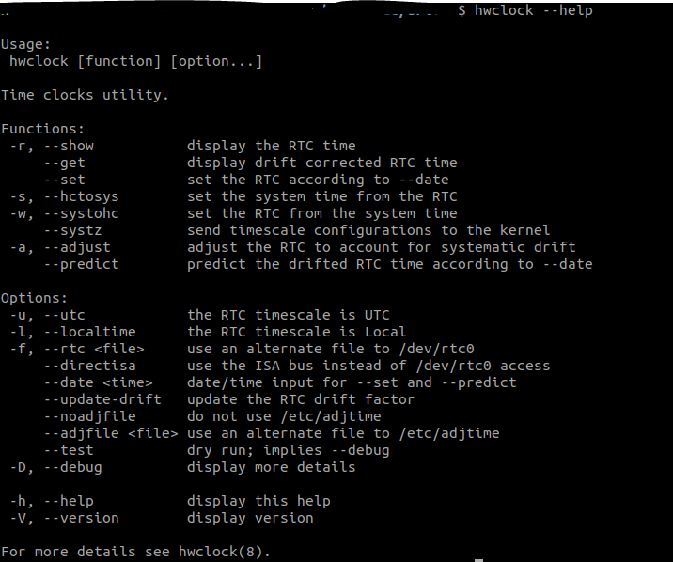

如果想分析hwclock的源码，可下载util-linux软件包源码，其sys-utils/hwclock.c & sys-utils/hwclock-rtc.c就是hwclock的源码，其实它就是调用RTC_RD_TIME/RTC_SET_TIME命令获取或设置rtc时间，当前将系统时间同步到rtc时间或将rtc时间同步到系统时间需要很多的时间转换函数。

# 时区说明

GMT代表格林威治时间，UTC代表全球统一时间，GMT和UTC的时间是一样的。但是注意CST代表4个时区：

CST Central Standard Time (USA) UT-6:00

CST Central Standard Time (Australia) UT+9:30

CST China Standard Time UT+8:00

CST Cuba Standard Time UT-4:00

北京的时区为东八区，可将时区设置为CST-8，设置方法export TZ=CST-8、export TZ=CST-0800、export TZ=CST-8:00效果是一样的，这里的**-8代表着系统会认为当前时间减去8小时就是格林威治时间**，而东八区时间-8小时就是格林威治时间，所以设置北京时区的时候可以按照此方法设置。

注意TZ=CST-8中的CST其实可以任意更改，哪怕改成TZ=xxx-8时间依然也是正确的，关键其实是+/-符号，但是这个时候用date显示时间的时候时区就会显示为xxx：



所以想要正确显示时区还是乖乖的使用TZ=CST-8，如果想在程序中设置可通过如下方式设置：

setenv("TZ", "CST-8", 1);

tzset();

hwclock命令有一个-u参数，无论是读rtc时间、写rtc时间或者将rtc时间同步到系统时间都可以添加此参数，此参数的含义为**rtc中写入/读出的为utc时间**，如果hwclock -w -u在写rtc时间时将utc时间存储到rtc，那么hwclock -r -u或者hwclock -s -u也应该添加-u选项，否则时间会相差8小时，如果写时间时没有添加此选项，那么读的时候也不应该加此选项。总结就是rtc就是个存时间的器件，它并不关心这个时间的时区，我们自己去读写的时候就应该按照统一的时区去读写。

我目前对时区的处理是系统时区TZ=CST-8设为东八区，因为内核的时间同步hctosys.c时区是UTC，所以rtc存储的应为utc时间，写入rtc时间通过hwclock -w -u完成，如果文件系统有开机将rtc时间同步到系统的操作则通过hwclock -s -u完成。

# 示例说明

示例完成了ds1340 rtc驱动，其实内核已经包含了此芯片的驱动ds1307.c，示例只是为了演示rtc实现方法。

设备树应该包含如下信息:

ds1340: rtc@68 {

compatible = "dallas,ds1340";

reg = <0x68>;

};

执行结果如下：

